17.04.2020 г. (пятница)

Задание для дистанционного обучения
по МДК 03.01 «Технология приготовления сложной горячей кулинарной продукции»:

Задание 1. Переписать тему «Блюда из запеченной рыбы» (материал прилагается).

Задание 2. Переписать тему «Блюда из рубленой рыбы» (материал прилагается).

Задание 3. Переписать тему «Требование к качеству рыбных блюд» (материал прилагается).

Задание 4. Фото о проделанной работе с указанием фамилии прислать на электронный адрес: kazamarova@mail.ru или WhatsApp

Преподаватель - Гафур Ирина Владимировна

Материал для выполнения задания № 1

Тема «Блюда из запеченной рыбы»

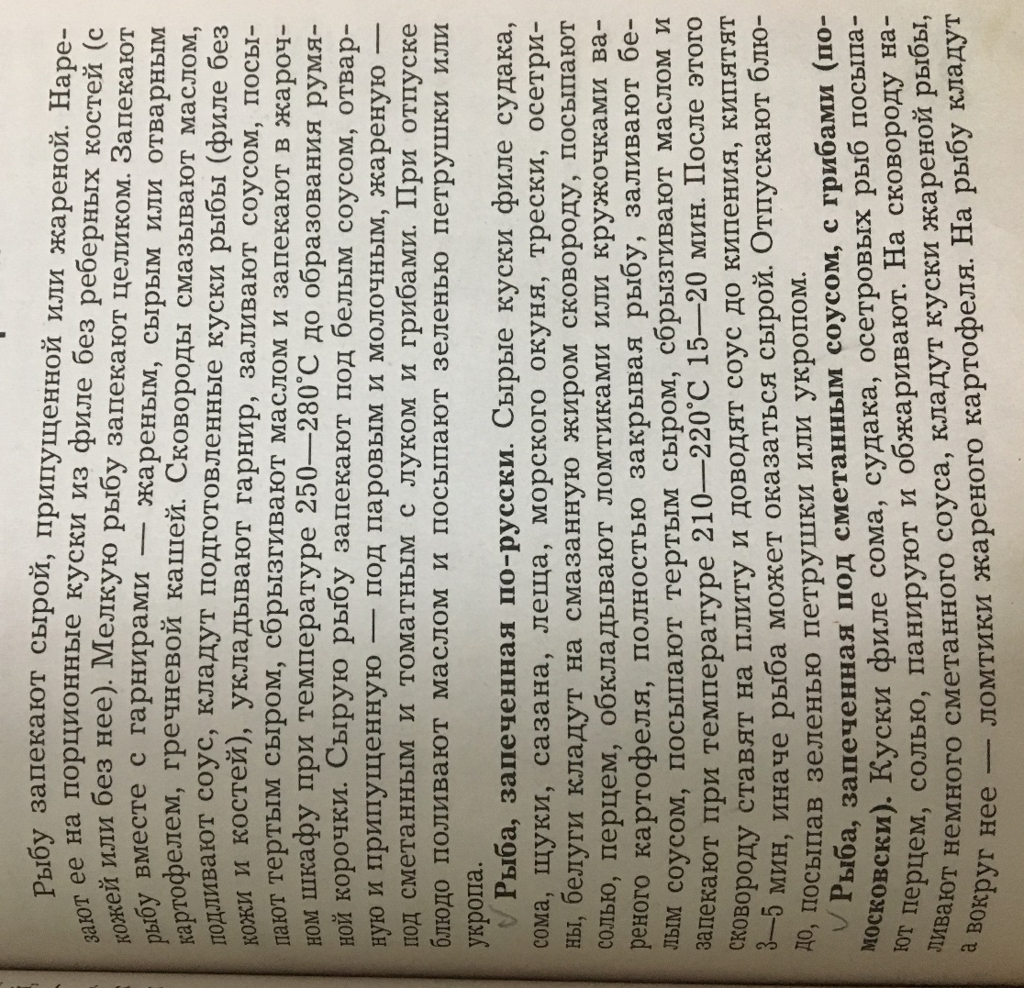
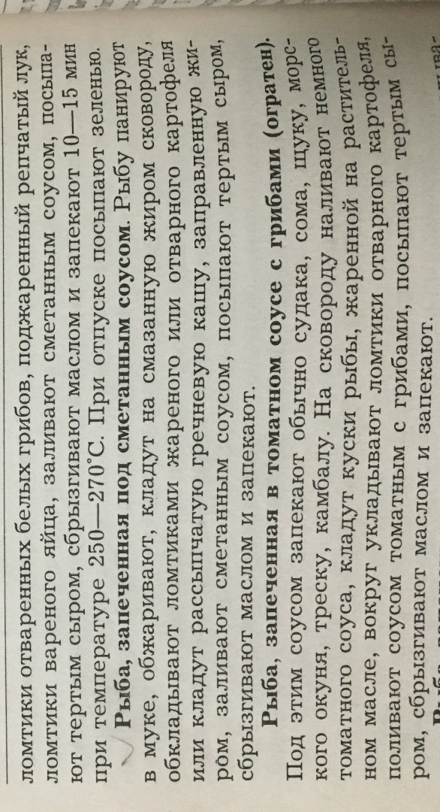
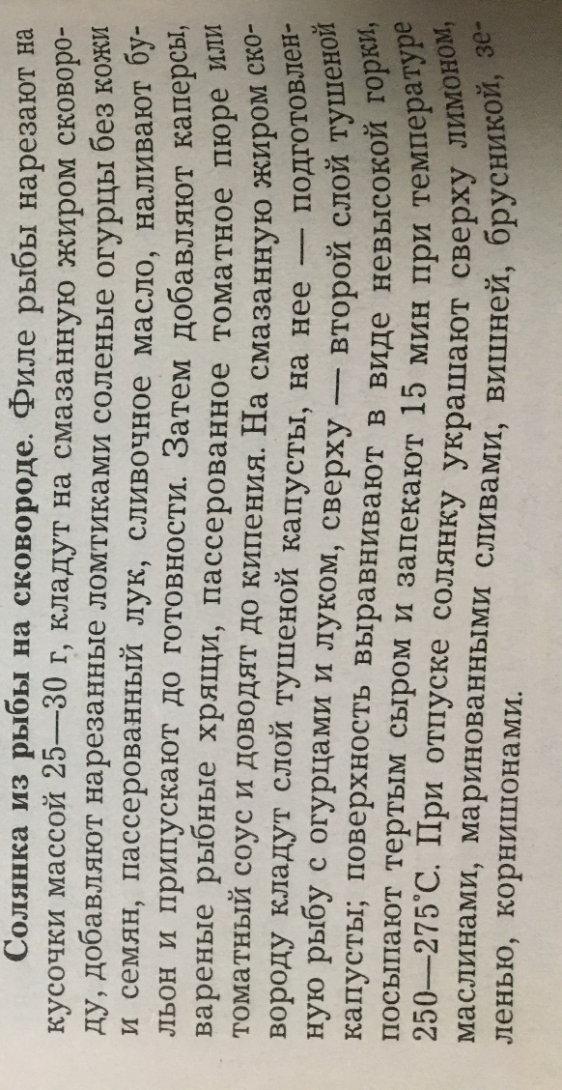

Материал для выполнения задания № 2

Тема «Блюда из рубленой рыбы»

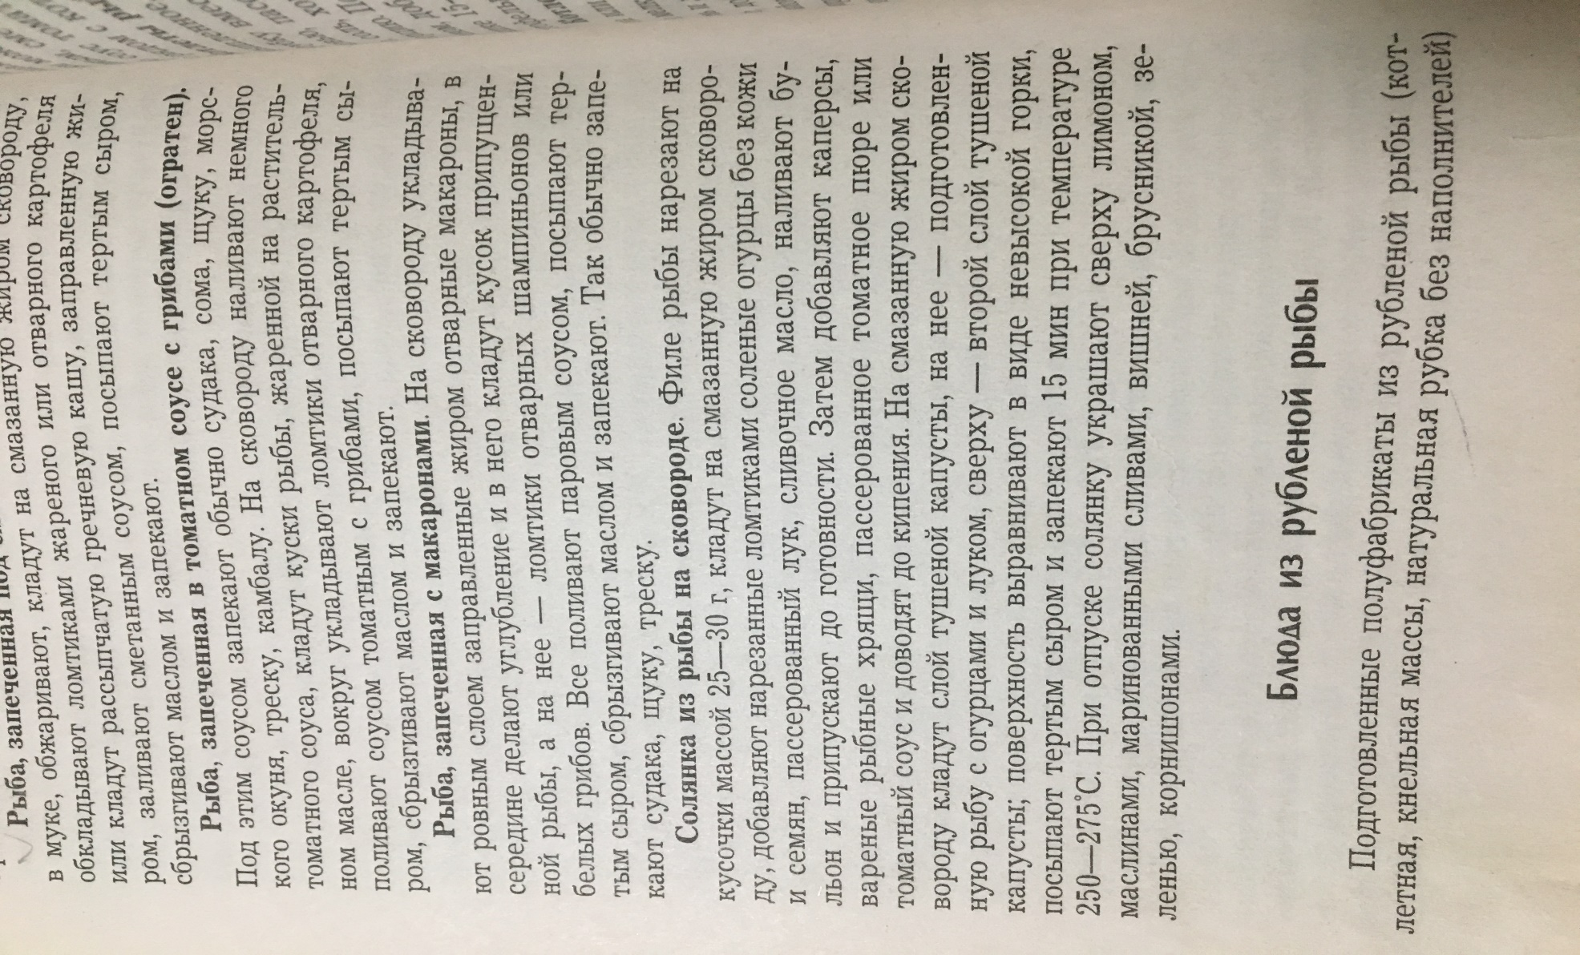
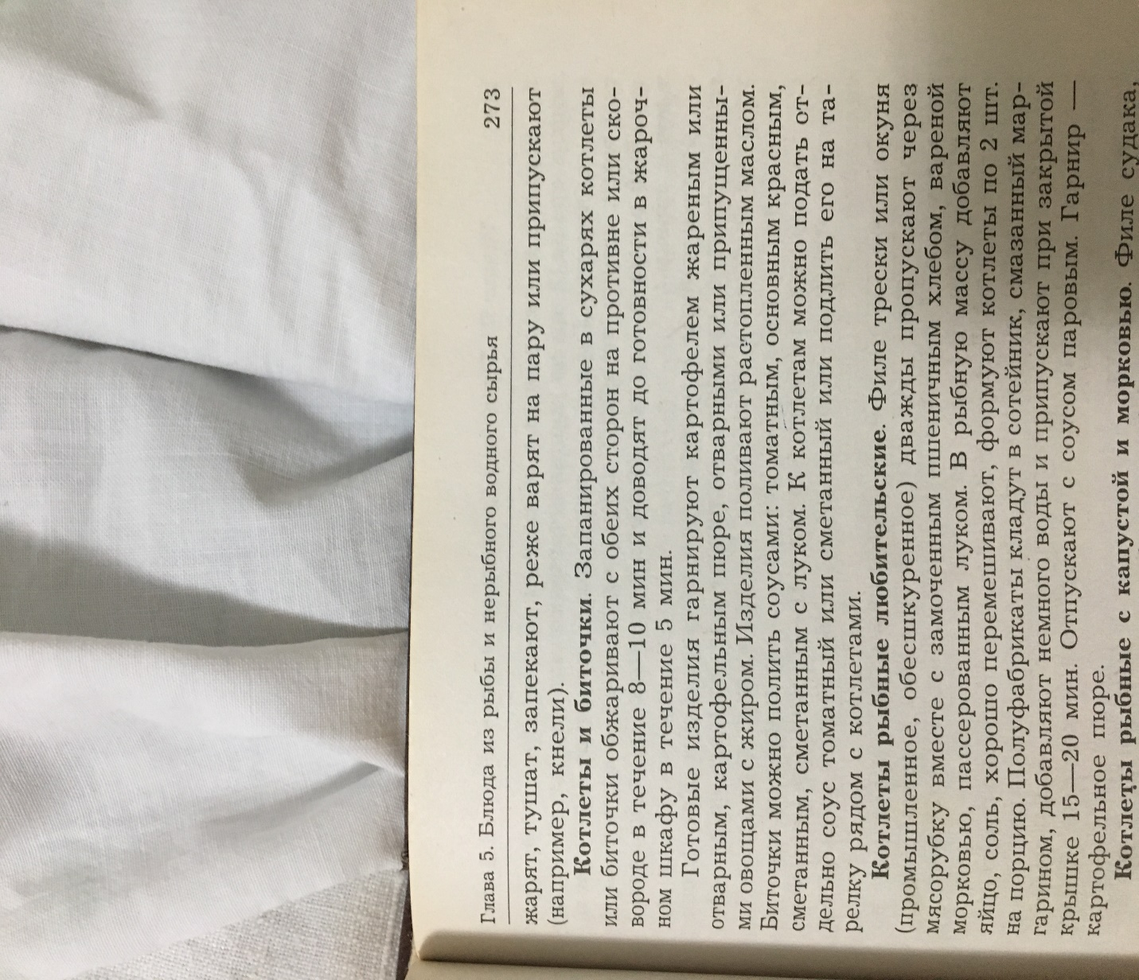
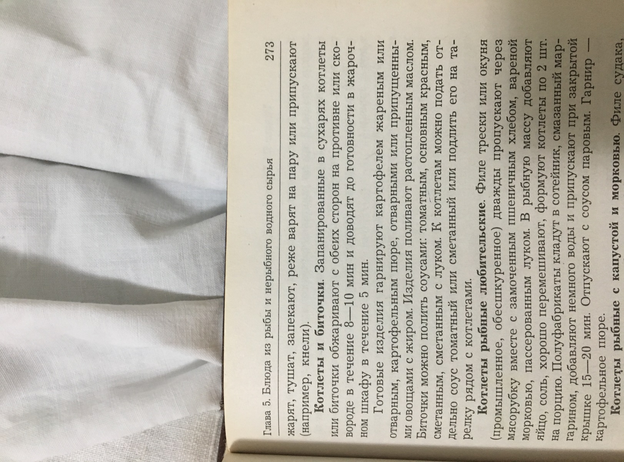
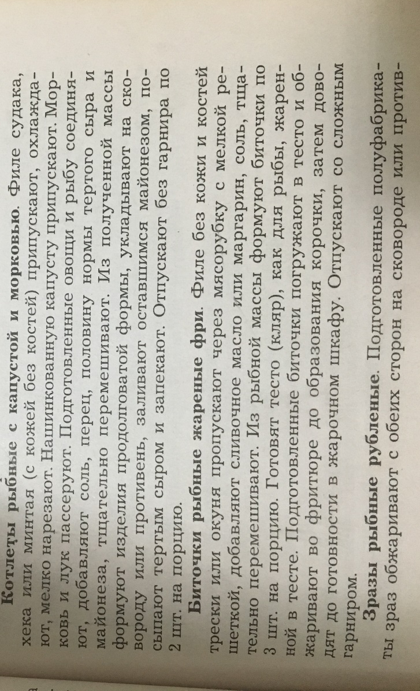

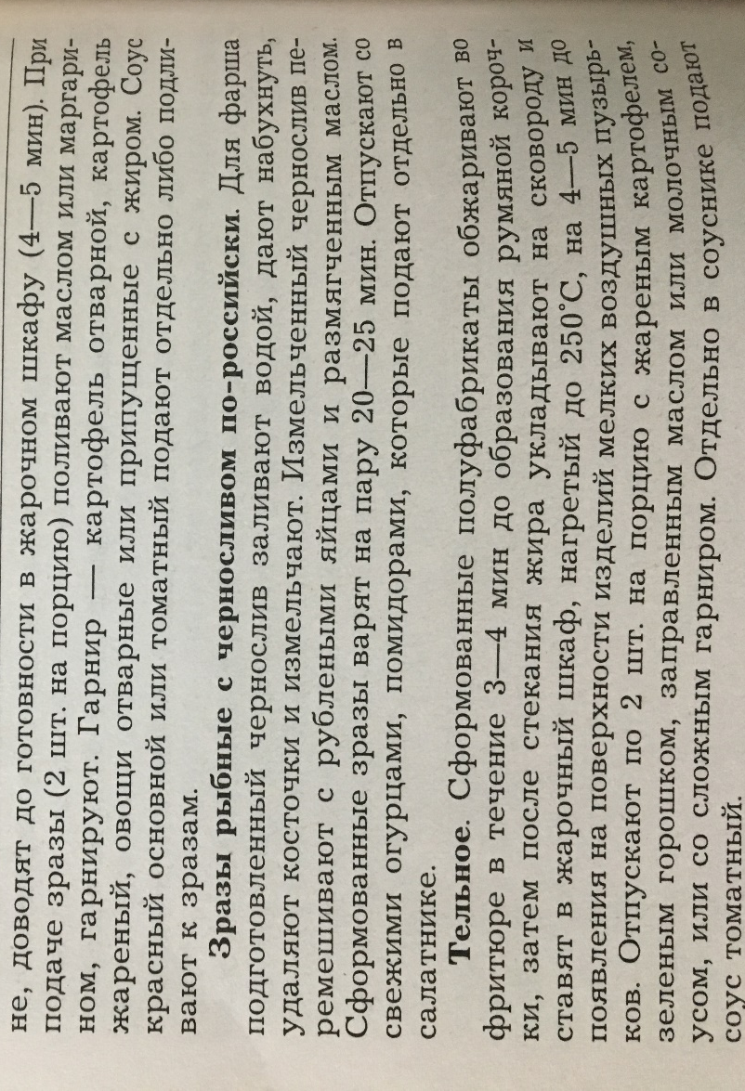
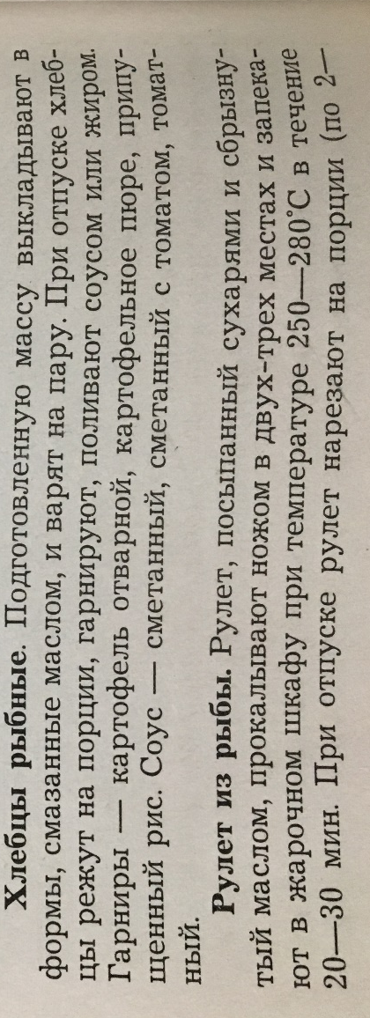
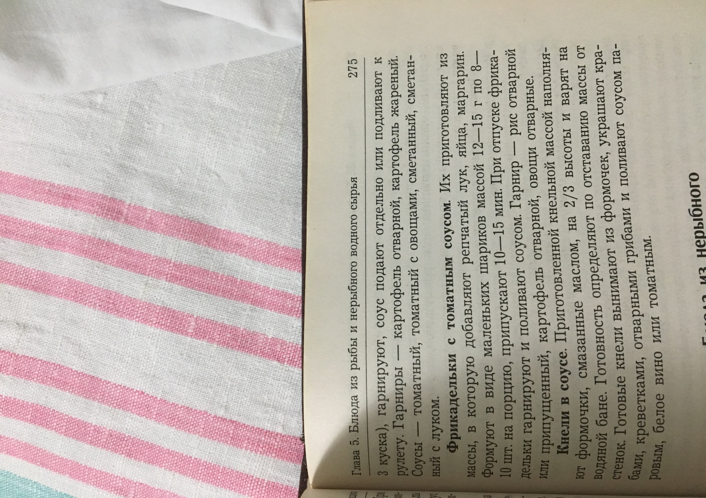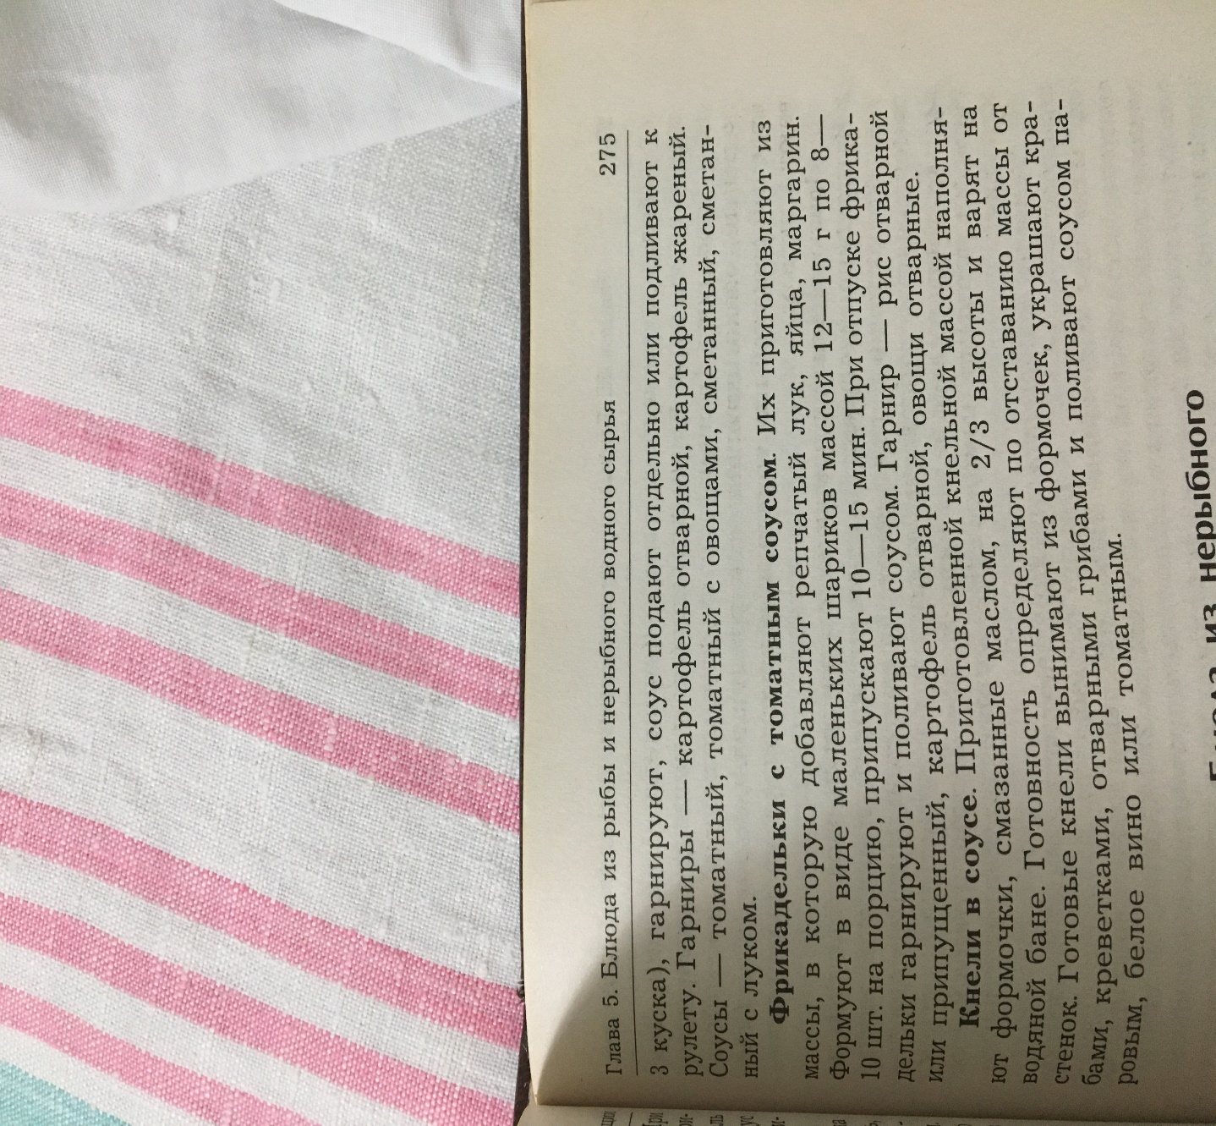

Материал для выполнения задания № 3

Тема «Требование к качеству рыбных блюд»

